# Documentação Final do Projeto

#### Diagrama de Entidade-Relacionamento:

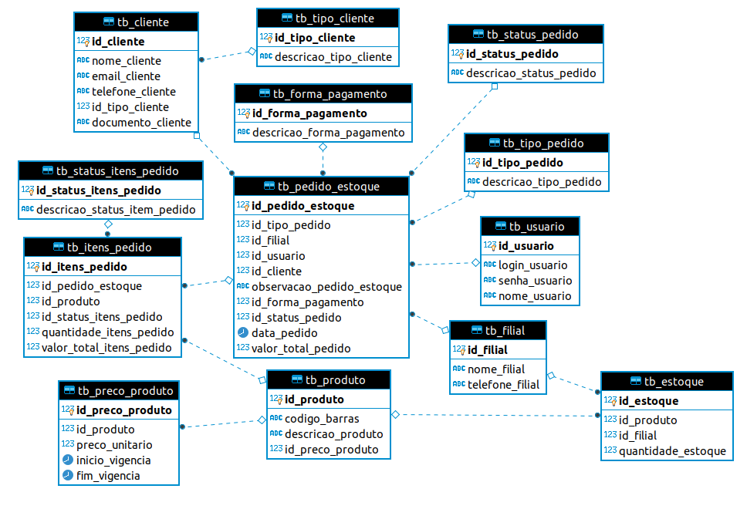

#### Tabelas de Constantes

**TB_TIPO_PESSOA**

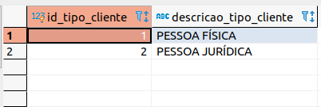

**TB_TIPO_PEDIDO**

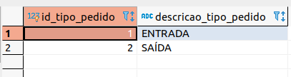

**TB_STATUS_PEDIDO**

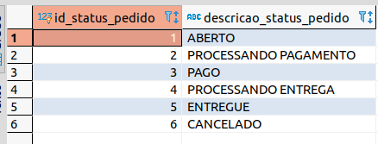

**TB_STATUS_ITEM_PEDIDO**

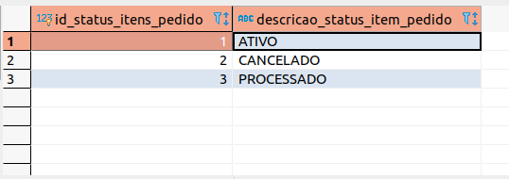

**TB_FORMA_PAGAMENTO**

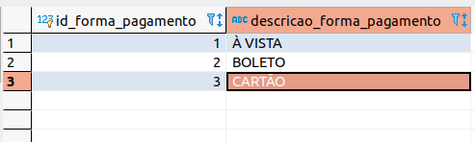

#### SQLs das Consultas

1) Escrever uma consulta que retorne todos os produtos com quantidade maior ou igual

a 100:

--Vinculando consulta às filiais.

**select**

tf.nome_filial,

tp.descricao_produto

**from**

tb_estoque te

**inner** **join** tb_filial tf **on** (te.id_filial = tf.id_filial)

**inner** **join** tb_produto tp **on** (te.id_produto = tp.id_produto)

**where**

te.quantidade_estoque >= 100

--Vinculando consulta independente das filiais.

**select**

tp.descricao_produto

**from**

tb_estoque te

**inner** **join** tb_produto tp **on** (te.id_produto = tp.id_produto)

**where**

te.quantidade_estoque >= 100

**group** **by**

tp.descricao_produto

2) Escrever uma consulta que traga todos os produtos que têm estoque para a filial de

código 60 (Adaptando para código filial 1):

**select**

tp.descricao_produto

**from**

tb_estoque te

**inner** **join** tb_filial tf **on** (te.id_filial = tf.id_filial)

**inner** **join** tb_produto tp **on** (te.id_produto = tp.id_produto)

**where**

tf.id_filial = 1-- ou 60

3) Escrever consulta que liste todos os campos para o domínio PedidoEstoque e

ItensPedido filtrando apenas o produto de código 7993 (Adaptando para código produto 2)

**select**

tpe.*,

tip.*

**from**

tb_pedido_estoque tpe

**inner** **join** tb_itens_pedido tip **on** (tpe.id_pedido_estoque = tip.id_pedido_estoque )

**inner** **join** tb_produto tp **on** (tip.id_produto = tp.id_produto)

**where**

tp.id_produto = 2-- ou 7993

4) Escrever uma consulta que liste os pedidos com suas respectivas formas de

pagamento:

**select**

tpe.*,

tfp.*

**from**

tb_pedido_estoque tpe

**inner** **join** tb_forma_pagamento tfp **on** (tpe.id_forma_pagamento = tfp.id_forma_pagamento)

5) Escrever um consulta para sumarizar e bater os valores da capa **do** pedido com os

valores dos ítens de pedido:

**select**

tpe.id_pedido_estoque,

tpe.valor_total_pedido,

**sum**(tip.valor_total_itens_pedido) **as** valor_total_itens_pedido,

**sum**(tip.quantidade_itens_pedido * tpp.preco_unitario) **as** valor_calculado_por_preco_produto,

**case**

**when** tpe.valor_total_pedido = **sum**(tip.valor_total_itens_pedido) **and**

tpe.valor_total_pedido = **sum**(tip.quantidade_itens_pedido * tpp.preco_unitario)

**then**

'SEM DIVERGÊNCIAS'

**else**

'VALORES DIVERGENTES'

**end** **as** batimento

**from**

tb_pedido_estoque tpe

**inner** **join** tb_itens_pedido tip **on** (tpe.id_pedido_estoque = tip.id_pedido_estoque)

**inner** **join** tb_produto tp **on** (tip.id_produto = tp.id_produto)

**inner** **join** tb_preco_produto tpp **on** (tp.id_produto = tpp.id_produto **and**

(

(tpe.data_pedido >= tpp.inicio_vigencia **and** tpe.data_pedido < tpp.fim_vigencia) **or**

(tpe.data_pedido >= tpp.inicio_vigencia **and** tpp.fim_vigencia **is** **null**)

)

)

**group** **by**

tpe.id_pedido_estoque,

tpe.valor_total_pedido

6) Escrever uma consulta para sumarizar o total dos itens por pedido e que filtre

apenas os pedidos **no** qual a soma total da quantidade de ítens de pedido seja maior

que 10

**select**

tpe.id_pedido_estoque,

**sum**(tip.quantidade_itens_pedido) **as** total_itens_pedido

**from**

tb_pedido_estoque tpe

**inner** **join** tb_itens_pedido tip **on** (tpe.id_pedido_estoque = tip.id_pedido_estoqu)

**group** **by**

tpe.id_pedido_estoque

**having**

**sum**(tip.quantidade_itens_pedido) > 10